Инструкция по эксплуатации

COMBAT TURBO 20

Основные возможности и функции

1. Усовершенствованная схемотехника, адаптированная для двух диапазонов
2. Два приёмника, одновременный приём двух каналов
3. Две клавиши РТТ
4. 2 банка памяти по 512 каналов
5. FM-радио приёмник, 30 каналов памяти
6. Выбираемый интервал шага частоты (2.5/5/6.25/10/12.5/20/25кГц)
7. Функция управления передачей голосом (VOX) и (IVOX)
8. Кодирование и декодирование (субтоны CTCSS/NDCS/IDCS)
9. Функция междиапазонного ретранслятора «кросс-бенд», VHF <-> UHF
10. Предупреждение о низком заряде батареи и звук нажатия кнопок
11. Аварийная сигнализация (ALARM)
12. Функция Ani-код и сигнал окончания передачи
13. DTMF и удалённая функция доступа
15. Двухстрочный, трёхцветный дисплей (синий, оранжевый, красный).
16. Китайский и английский язык меню
17. 1750 Тон для подключения к ретранслятору
18. Программирование с ПК
19. Функция сканирования каналов и частот (SCAN)
20. Блокировка занятого канала (BLC)
21. Функция монитора (MONI)
22. Таймер ограничения передачи (TOT)
23. Функция маскиратора голоса «Скремблер»
24. Функция улучшения качества звука микрофона «Компандер»
25. Фонарик.

Технические данные

Частотный диапазон | (UHF): 400-470 МГц  (VHF): 136-174 МГц | Максимальная девиация | +5,0 при 25 кГц  +4,0 при 20 кГц  +2,5 при 12,5 кГц и 6,25 кГц
Количество каналов | 1024 | ЧМ помехи и шум | +40 дБл
Количество уровней мощности | 3 | Уровень внеполосных излучений | -36 дБм
Импеданс антенны | 50 Ом | Поддержка кодирования | CTCSS/DCS
Рабочая температура | -30⁰С - +60⁰С | Чувствительность приемника | 0.22 мкВ
Рабочее напряжение | 12,75 В | Мощность передатчика VHF/UHF | 25/22 Вт
Ёмкость аккумулятора | 5000 мАч | Антенный разъём | SMA (male)
Аккумулятор (хим. тип) | Li-Pol | Избирательность по соседнему каналу | 60 дБ при 12,5 кГц  68 дБ при 20 и 25 кГц
Размеры | 178 (В)*77(Д)*39(Ш) мм | Шумоподавитель | ASQ (автоматический)
Степень защиты корпуса | IP54 | Мощность звука | 1150 мВт
Вес в сборе | 551 г | Громкость звука АC радиостанции | 96,7 дБ
Тип модуляции | FM (частотная) | Антенна штыревая | 5/8λ - (UHF)  1/4λ - (VHF)
Шаг настройка частоты | 2,5/5/6,25/10/12,5/20/25 кГц | Длина антенны | 384 мм
Стабильность частоты | +2,5х10-6 | Поддерживаемые стандарты субтонов (декодеров/энкодеров) | наличие
Напряжение адаптера зарядного устройства | 90-255 В | Диапазоны значений субтонов (декодеров/энкодеров) | CTCSS: 55-255  NDCS: 000N-777N  IDCS: 000I-777I
Выходное напряжение | 16,7 В | Количество размеров шрифта отображения частоты на дисплее | 2
Выходной ток | 1270 мА | Режим блокировки клавиатуры | наличие
Потребление тока при максимальной мощности | 3,6 А | Режим блокировки РТТ | наличие
Количество клавиш на передней панели | 18 шт. | Количество сценариев включения подсветки дисплея | 3
Цвета подсветки дисплея | оранжевый\красный\синий | Отображения имени канала | наличие
Количество основных строк дисплея | 2 | Количество переназначаемых (программируемых) боковых клавиш | 2
Автовыключение по времени бездействия | наличие | Количество клавиш РТТ | 2
Функция кросс-бенд ретранслятора | наличие | Функция передачи ID-идентификатора | наличие
Аудиокомпрессор уровня | REV.2.2 | Звуковое подтверждение окончания передачи в эфире | наличие
Маскиратор речи (скремблер) | наличие | Количество изменяемых уровней экономии батареи | 4
Звуковое сопровождение нажатия клавиш | наличие | Диапазон значений времени для функции ограничения времени передачи | 20 - 120 сек.
Режим одновременного прослушивания двух каналов | наличие | Количество уровней чувствительности системы IVOX | 9

Комплект поставки
1 шт. - Портативная радиостанция
1 шт. - Антенна
1 шт. - Литий-полимерный аккумулятор
1 шт. - Адаптер питания для зарядного стакана.
1 шт. - Зарядный стакан,
1 шт. - Скоба для крепления на ремень.
1 шт. - Руководство пользователя.
1 шт. - Темляк на руку.

Установка аккумуляторной батареи
Вставьте аккумуляторную батарею АКБ, в рацию и закрепите до щелчка.
Тип аккумуляторной батареи: Li-Pol.
Напряжение: 12.75 В,
Ёмкость АКБ: 5000 мАч.

Использование аккумуляторной батареи
Аккумулятор поставляется разряженным, пожалуйста, зарядите его перед использованием рации. Для того, чтобы он прослужил дольше, выключайте рацию во время заряда, вынимайте аккумулятор, когда он не используется, и оставляйте его в прохладных и темных местах.

Характеристика аккумуляторной батареи
Аккумуляторная батарея рассчитана на определённый ресурс работы. После множественных зарядов срок эксплуатации постепенно снижается. Нахождение аккумулятора в условиях высокой и низкой температуры снижает его эффективность и срок действия.

Заряд аккумуляторной батареи
Пожалуйста, пользуйтесь только оригинальным зарядным устройством, которое идет в комплекте. Первый заряд после покупки или длительного хранения (более 2-х месяцев) не зарядит аккумулятор, на полный объем. Необходимо три-четыре цикла заряд-разряд, и только тогда эксплуатационные параметры, достигнут заявленной ёмкости АКБ.

Внимание! Не замыкайте клеммы аккумулятора.

Заряжайте устройство следующим образом:
1. Подключите зарядное устройство к сети 220В.
2. Вставьте рацию с аккумулятором или только аккумулятор в настольное зарядное устройство.
3. Индикатор заряда засветится красным цветом.
Аккумулятор полностью зарядится примерно за 5-6 часов, после этого красный индикатор погаснет.
4. Полный заряд АБ обозначается зелёным светом.

Подключение внешней гарнитуры:
Откройте боковую заглушку и вставьте вилку гарнитуры разъем, для подключения гарнитуры.
Примечание: при открытой заглушке разъёма гарнитуры рация не защищена от влаги.

Дисплей

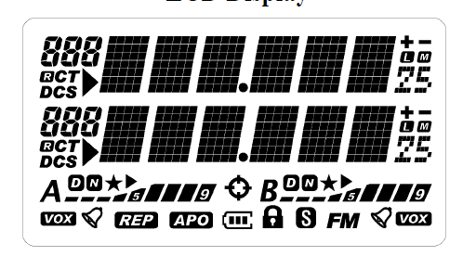

Дисплей двухстрочный с крупной индикацией сегментов. Слева нумерация каналов.
Имеет 3 цвета подсветки: Оранжевый, синий, красный.
Верхняя строка, обозначает частоту приёмника «А», нижняя частота обозначает частоту приёмника «В».

Клавиатура «a, b, c, d, 0-9, *, #», боковые клавиши
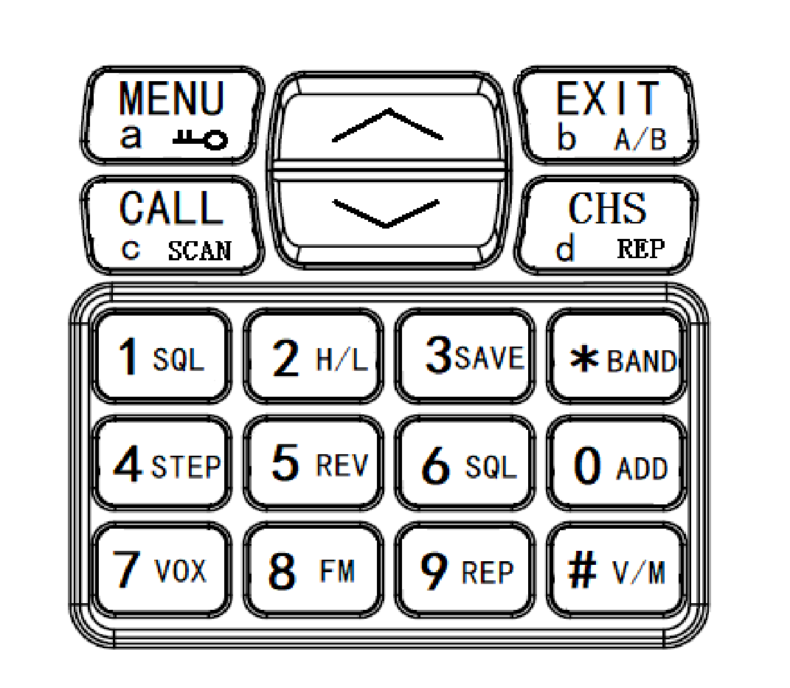

Клавиатура служит для:

- Работы с параметрами меню.
- Прямого ввода частоты или канала.
- Управления настройками и функциями радиостанции.

Управление с клавиатуры:

«0-9» - Осуществляется прямой ввод частоты или канала.

«*» - Осуществляется переключение диапазонов «VHF/UHF МГц».

«MENU» - Клавиша вход в меню.
Длительное нажатие «БЛОКИРОВКА».

«CALL» - Групповой вызов DTMF.
Короткое нажатие, групповой вызов корреспондента «CALL 0 + PTT A/B»
Длительное нажатие сканирование частоты/канала «SCAN».

«EXIT» - Выход из меню и настроек.
Короткое нажатие, переключение между частотами «А» и «В».
Длительное нажатие, изменение мощности «PWR». (5 Вт/10 Вт/22 (VHF )/25(UHF) Вт).

«REP» - Режим сохранения канала.
Короткое нажатие указывает в данный момент, номер сохранённого канала на дисплее.
Длительное нажатие - не задействовано.

Боковые клавиши:

«PTT 1» - Клавиша передачи, частота «А».

«PTT 2» - Клавиша передачи, частота «В».

«PC» - Клавиша, программируется с компьютера.

«PC1» - Клавиша, программируется с компьютера

Обозначение органов управления

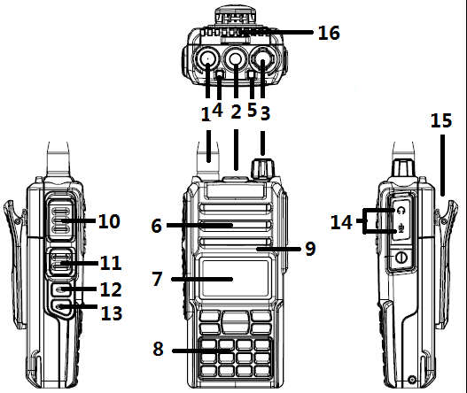

1 - Разъем антенны. Тип разъёма SMA.
2 - Фонарик.
3 - Вкл/Выкл + регулятор громкости.
4 - Индикатор приемника «А».
5 - Индикатор приемника «В».
6 - Динамик.
7 - Дисплей.
8 - Клавиатура.
9 - Микрофон.
10 - Клавиша передачи «PTT A»
11 - Клавиша передачи «PTT B»
12 - Боковая клавиша «PC».
13 - Боковая клавиша «PC1».
14 - Разъем для гарнитуры или тангенты.
15 - Клипса.

Режимы работы радиостанции

Частотный режим «VFO»
В данном режиме, возможен прямой ввод частоты с клавиатуры радиостанции.
Пример: 1 + 4 + 5 + 6 + 6 + 0.
Набор частоты, осуществляется, как в верхней строке «А», так и в нижней строке «В».

Канальный режим «MR»
В этом режиме, радиостанция работает в ранее запрограммированных каналах.

Переключение между режимами «VFO» и «MR»
Переход между частотным и канальным режимом, осуществляется нажатием на клавишу «# V/M».

Вход в меню «MENU»
Вход в меню, осуществляется нажатием клавиши «MENU». Для выхода из этого режима, нажать клавишу «EXIT».

Работа с меню

Изменение параметра меню:

- Кратковременно нажать клавишу «MENU».
- Клавишами «Вверх» или «Вниз», выбрать необходимый пункт меню (с 1по 52 п.).
- После выбора пункта меню, ещё раз нажать на клавишу «MENU».
- Кнопками «вверх», «вниз» изменяем значение параметра меню.
- Для подтверждения нового параметра, ещё раз нажать клавишу «MENU».
- Для выхода из меню, нажать на клавишу «EXIT».

Изменение параметра быстрого меню:
На клавиатуре имеются символы синего цвета: «SQL, H/L, SAVE, BAND, STEP и т.д.». При длительном нажатии, на один из них, осуществляется быстрый переход, на конкретный пункт меню.

Основные пункты меню

01．[MENU+1] Auto Power Off (APO)
02．[MENU+2] APRO(APRO)
03．[MENU+3] Busy Channel Lock（BCLO）
04．[MENU+4] Key Beep (BEEP)
05．[MENU+5] Channel Save（CHsave）
06．[MENU+6] DTMF Function
07．[MENU+7] Dual reception（DW）
08. Аналогично п. 9.
09．[MENU+8/9] RX Type and RX Tone RX Type/RX Tone).
10. Аналогично п. 11
11．[MENU+1+0/1] TX Type and TX Code（TX Ty/TXTone).
12．[MENU+1+2] FM SCAN（FM SCAN)
13．[MENU+1+3] FM SQL（FM SQL）
14．[MENU+1+4] FM Dual reception（FM DW）
15．[MENU+1+5] FM BAND（FM BAND）
16．[MENU+1+6] The display font（Font）
17．[MENU+1+7] The voice of Sub-channel is half ofmain-channel（Half）
18．[MENU+1+8] Key Lock（Keylck）
19．[MENU+1+9] Lamp Color（Lamp C）
20．[MENU+2+0] Lamp type（Lamp T）
21-23. [MENU+2+1/2/3] Channel Names .
24．[MENU+2+4] Open Beep（OpenBe）
25．[MENU+2+5] Open Display（OpenDs）
26-28. [MENU+2+6/7/8] Custom Keys Set (PC/PE Key）
29．[MENU+2+9] Power（Power）
30．[MENU+3+0] PTT ID（PTT ID）
31．[MENU+3+1] PTT Set（PTTSet）
32．[MENU+3+2] Repeater Set（RepSet）
33．[MENU+3+3] Reverse（Rev）
34．[MENU+3+4] Roger(Roger)
35/36. [MENU+3+5/6] Offset Frequency (RPT -D/RPTSET)
37．[MENU+3+7] Save level（Savlev）
38．[MENU+3+8] Scan Mode（SCN Mod）
39．[MENU+3+9] Scan add（SCN ADD）
40．[MENU+4+0] Scan Type（SCN TYP）
41．[MENU+4+1] Squelch Level A（SQL A）
42．[MENU+4+2] Squelch Level B（SQL B）
43．[MENU+4+2] Step（STEP）
44．[MENU+4+4] Tail Elimination（Tail）
45．[MENU+4+5] Talk Around（Talk）
46．[MENU+4+6] Time out timer（TOT）
47．[MENU+4+7] TX Stop（TxStop）
48．[MENU+4+8] VOX（VOX）
49．[MENU+4+9] VOX D(Delay)
50．[Menu+5+0] VOX S (Sensitivity)
51. [Menu+5+1] VXB (VOX inhibited when receiving)
52. [MENU+5+2] Wide and Narrow Bandwidth（WID/NAR）

Функции меню

01. [MENU+1] Auto Power Off (APO).
Режим выключения станции.
Возможные значения: 10 мин -16 часов.
По умолчанию: OFF.

02. [MENU+2] APRO (APRO) .
Включение режимов аудио процессора.
Возможные значения:
OFF - выключено.
COMP - Режим аудио компрессии, звук микрофона более громкий и чёткий.
SCRA - Режим скремблера, шифрование голоса.
TXSc - Режим скремблера, только передача «TX».
RXSc - Режим скремблера, только передача «RX».
На приемнике «А», работает только режим – «SCRa».
По умолчанию: OFF.

03. [MENU+3] Busy Channel Lock（BCLO).
Блокировка занятого канала, при передаче.
Функция не позволяет выйти на передачу, чтобы не перебивать друг друга, пока присутствует сигнал, достаточно сильный, чтобы пройти через шумоподавление. На частоте, где используют коды CTCSS/NDCS/IDCS. Эта функция не даст выйти на передачу даже если на Вашей рации стоят другие коды и соответственно, Вы не слышите их переговоров.
Возможные значения: OFF/ON.
По умолчанию: OFF.

04. [MENU+4] Key Beep (BEEP) .
Звуковое сопровождение, при нажатии клавиш.
Возможные значения: ON/OFF.
По умолчанию: ON.

05．[MENU+5] Channel Save (Chsave).
Обозначения канала памяти на дисплее, при переходе в канальный режим.
Возможные значения: A:001-199/B:001-199.
По умолчанию: 001.
06．[MENU+6] DTMF Function.
Включение функции DTMF.
Возможные значения: ON/OFF.
По умолчанию: OFF.

07. [MENU+7] Dual reception (DW).
Режим двойного прослушивания частоты или канала.
Возможные значения: ON/OFF.
По умолчанию: ON.

08. [MENU+8] RX Decode (Decoder type).
Установка типа декодера тонов, на приём «RX».
Возможные значения: OFF/CTCSS/NDCS/IDCS.
По умолчанию: OFF.

09. [MENU+9] RX Decode (Decoder code).
Установка значения декодера тонов, на приём «RX».
Возможные значения:
OFF.
CTC: 55-255
NDCS: 000N-777N
IDCS: 000I-777I.
По умолчанию: OFF.

10. [MENU+1+0] TX Encode (Encode type).
Установка типа энкодера тонов, на передачу «TX» .
Возможные значения: OFF/CTCSS/NDCS/IDCS.
По умолчанию: OFF.

11. [MENU+1+1] TX Encode (Encode code).
Установка значения энкодера тонов, на передачу «TX» .
Возможные значения:
OFF.
CTC: 55-255
NDCS: 000N-777N
IDCS: 000I-777I.
По умолчанию: OFF.

12. [MENU+1+2] FM SCAN (FM SCAN).
Включение режима сканирования участка ФМ - радио диапазона.
Возможные значения: OFF/ON
По умолчанию: OFF.

13. [MENU+1+3] FM SQL (FM SQL).
Уровень шумоподавления для ФМ-радио приёмника.
Возможные значения: 0-9.
По умолчанию: 1

14．[MENU+1+4] FM Dual reception (FM DW).
Режим двойного прослушивания частоты или канала.
Возможные значения: ON/OFF.
По умолчанию: OFF.

15．[MENU+1+5] FM BAND (FM BAND).
Режим диапазона, вещательного ФМ приёмника.
Возможные значения: US/Eur, Japan, World Wide, East Europe.
По умолчанию: US/EUROPA.

16．[MENU+1+6] The display font (Font).
Режим изменения шрифта значения частоты, после точки. Большой/маленький.
Возможные значения: BIG/SMALL.
По умолчанию: OFF.

17．[MENU+1+7] The voice of Sub-channel is half ofmain-channel（Half).
Отключение звука при приёме, на 2 диапазоне «В».
Возможные значения: ON/OFF.
По умолчанию: OFF.

18. [MENU+1+8] Key Lock (Keylck).
Режим блокировки клавиатуры и боковых клавиш.
Возможные значения:
K+S - Клавиатура.
PTT - Клавиша передачи.
ON - Включено
OFF - Выключено.
По умолчанию: OFF.

19. [MENU+1+9] Lamp Color (Lamp C).
Режим изменения подсветки дисплея.
Возможные значения:
Оранжевый.
Красный.
Синий.
OFF - Выключено.
По умолчанию: Синий.

20. [MENU+2+0] Lamp type (Lamp T).
Режим включение подсветки экрана.
Возможные значения:
OFF - Выключено.
KEY - При нажатии клавиш.
CONT - При приёме сигнала.
ALL - Включается, при любом режиме.
По умолчанию: KEY.

21. [MENU+2+1] Nam SYS (Name system).
Режим обозначения символов при включении станции.
Возможные значения: ON/OFF.
По умолчанию: OFF.

22. [MENU+2+2] Nam CHA (Name chanel).
Режим включения имени канала.
Возможные значения: ON/OFF.
По умолчанию: OFF.

23. [MENU+2+3] Nam CHA (Chanel nabe edit, 6 Characters).
Режим редактирования имени канала.
Возможные значения: ON/OFF.
По умолчанию: OFF.

24. MENU+2+4] Open Beep (OpenBe).
Режим включения звукового сопровождения, при включении станции.
Возможные значения: ON/OFF.
По умолчанию: ON.

25. [MENU+2+5]Open Display (OpenDs).
Режим приветственного обозначения символов на экране, при включении станции.
Возможные значения:
SYS - Cистема.
ALL - Полный дисплей.
NULL - Без обозначений.
USER - «Hello User»
По умолчанию: OFF.

26-28. [MENU+2+6/7/8] Custom Keys Set (PC/PE Key).
Программирования боковых клавиш управления, при нажатии. (Изменение мощности, уровень шумоподавителя. Вкл. ФМ приёмника, блокировка и т.д.).

Режимы программирования, боковых клавиш «PC/PC1». (Через компьютер).
Возможные значения:

1. OFF.
2. FM.
3. Repeater.
4. MOLO.
5. SQM.
6. HALF.
7. SCAN.
8. LOW.
9. EMG.
10. PTTID.
11. DTMF.
12. CALL.
13. 1750.
14. SCRA.
15. TALK.
16. REV.

29. [MENU+2+9] Power (Power).
Режим изменения мощности. Высокая, средняя или низкая.
Возможные значения:
HIGH - 22 (VHF )/25(UHF) ватт.
MID - 10 ватт.
LOW - 5 ватт.
По умолчанию: HIGH.

30. [MENU+3+0] PTT ID（PTT ID）
Режим включения ID-идентификатора, в режиме передачи «TX».
Возможные значения: ON/OFF.
По умолчанию: OFF.

31. [MENU+3+1] PTT Set (PTT Set).
Режим выбора клавиши передачи «PTT».
Возможные значения:
A=B - Клавиша «PTT», одинаковая для обоих диапазонов.
A!=B - Клавиша «PTT», в приоритете для диапазона «А».
По умолчанию: A!=B.

32. [MENU+3+2 ]Repeater Set (RepSet).
Режим ретранслятора можно установить через это меню, дополнительные режимы:
U<>V, U<V, U>V.
Возможные значения:
U<>V - работа в обеих направлениях диапазонов «VHF -- UHF».
U<V - работа в одну сторону с диапазона UHF на диапазон VHF.
U>V - работа в одну сторону с диапазона VHF на диапазон UHF.
По умолчанию: U <> V

33. [MENU+3+3] Reverse（Rev）
Режим включения «Реверс», при работе в канальном режиме.
Возможные значения: ON/OFF.
По умолчанию: OFF.

34. [MENU+3+4] (Roger)
Звуковое подтверждение окончания передачи в эфире.
Возможные значения: ON/OFF.
По умолчанию: OFF.

35. [MENU+3+5] Offset Frequency (RPT-D Offset).
Режим ретрансляционного сдвига частоты ( + или -) . Для работы с ретрансляторами.
Возможные значения:
OFF - Выключено.
+ RPT - Сдвиг в большую сторону.
- RPT - Сдвиг в меньшую сторону.
По умолчанию: OFF.

36. [MENU+3+6] Offset Frequency (RPTSET Offset value).
Режим ретрансляционного значения частоты . Для работы с ретрансляторами.
Возможные значения: 0.000-399.995.
По умолчанию: 0.000

37. [MENU+3+7] Save level (Savlev).
Режим энергосбережения аккумуляторной батареи, при работе станции.
Возможные значения:
0 - Выключено.
1 - 4 - уровень энергосбережения.
По умолчанию: 4

38. [MENU+3+8] Scan Mode（SCN Mod).
Режим сканирования частоты.
Возможные значения:
ТО: (по времени) Сканирование остановится на найденном сигнале на определённое время и продолжится.
СО: (полностью) Сканирование остановится на найденном сигнале и продолжится после того как сигнал пропадёт.
По умолчанию: TO.

39. [MENU+3+9] Scan add（SCN ADD).
Режим включения сканирования.
Возможные значения: OFF/ON.
По умолчанию: ON.

40. [MENU+4+0] Scan Type (SCN TYP).
Тип сканирования.
Возможные значения:
ALL - полный.
32 - 32 канала.
По умолчанию: ALL.

41. [MENU+4+1] Squelch Level A (SQL A).
Уровень шумоподавления для приемника «А».
Возможные значения: 0-9.
По умолчанию: 1.

42. [MENU+4+2] Squelch Level A (SQL B).
Уровень шумоподавления для приемника «B».
Возможные значения: 0-9.
По умолчанию: 1.

43. [MENU+4+3] Step (STEP).
Режим регулировки шага частоты.
Позволяет настраивать шаг частоты.
Возможные значения: /2.5/5/6.25/10/12.5/20/25.
По умолчанию: 2.5

44. [MENU+4+4] Tail Elimination (Tail).
Возможные значения: OFF/ON.
По умолчанию: OFF.

45. [MENU+4+5] Talk Around (Talk).
Устранение хвоста (пшик), в конце передачи PTT «TALK».
Возможные значения: ON/OFF.
По умолчанию: OFF.

46. [MENU+4+6] Time out timer (TOT).
Ограничение работы на передачу, по времени .
Цель этой функции в ограничении по времени разговора и предотвращении перегрева рации, в режиме передачи.
Возможные значения: OFF/20-120 сек.
По умолчанию: 120 сек.

47. [MENU+4+7] TX Stop (TxStop).
Режим запрета на передачу.
Возможные значения: ON/OFF.
По умолчанию: OFF.

48. [MENU+4+8] VOX (VOX) .
Режим включения на передачу «PTT», с помощью голоса.
Возможные значения: ON/OFF.
По умолчанию: OFF.

49. [MENU+4+9] VOX D (Delay).
Время срабатывания «VOX».
Возможные значения:
1 - 4 сек.
По умолчанию: 1 сек.

50. [Menu+5+0] VOX S (Sensitivity).
Степень чувствительности управления голосом «VOX».
Возможные значения:
1 - 9.
По умолчанию: 1.

51. [Menu+5+1] VXB (VOX inhibited when receiving).
Режим включения блокировки на канале «В», при голосовой активации VOX, на канале «А».
Возможные значения: ON/OFF.
По умолчанию: OFF.

52. [MENU+5+2] Wide and Narrow Bandwidth (WID/NAR).
Выбор режима узкой или широко полосы.
Возможные значения: WIDE/NARROW
По умолчанию: WIDE.

8 (800) 500-21-75
Техподдержка CombatSupportBot

www.combat-radio.ru

